COURS LE GOUVERNAIL
École primaire
52 rue du Maréchal Juin,
49000 ANGERS
direction@courslegouvernail.com

Protocole déclinant la doctrine sanitaire

Préparation des locaux
Préparation et nettoyage des locaux scolaires : un nettoyage selon les protocoles habituels en vigueur a été réalisé lors du départ en vacances le 16 octobre. En effet les salles de classe étant fermées depuis au moins 10 jours, la probabilité que le virus soit présent sur les surfaces est quasi nulle et aucune mesure spécifique de désinfection n’est nécessaire. Les mesures habituelles liées à la réouverture ont été mises en œuvre.

Equipement des locaux
Le Gouvernail a été équipé de manière à ce que les gestes barrières soient respectés et tout particulièrement en ce qui concerne le lavage des mains (points d’eau dans le bloc sanitaire et la salle à manger, savon liquide, papier à usage unique, présence d’affichettes de protocole de lavage des mains, SHA en suffisance pour les personnels et les enfants dans chaque salle de classe et dans le bureau de direction - usage sous contrôle d’un adulte exclusivement). Des lingettes virucides sont également mises à disposition pour permettre à ce que les surfaces ou objets fréquemment touchés puissent être régulièrement nettoyés.
Les instructions sanitaires (hygiène des mains, distanciation physique, consignes en cas de survenue de symptômes) sont affichées à l’entrée de l’établissement, dans chaque salle de classe et dans le bureau de direction. Le directeur a transmis ces informations aux professeurs et à chaque famille.

Organisation de l’accès à l’établissement pour assurer le respect de la distanciation entre élèves et entre élèves et personnels
Afin de ne pas multiplier les contacts et comme à l’accoutumée, les parents ne pourront pas pénétrer dans l’enceinte de l’établissement scolaire. Les parents sont également priés d’amener leur enfant jusqu’à la grille à tour de rôle, en respectant l’ordre d’arrivée.

Organisation interne de l’établissement
Les salles de classe sont d’ores et déjà organisées de manière à respecter une distance d’au moins un mètre entre les tables et entre les tables et le bureau de la maîtresse.
Toujours dans le souci de limiter les brassages entre élèves, l’organisation des récréations et de la restauration se fera dorénavant par classe.
Enfin, une pièce (le carré) a été réservée pour isoler le cas échéant les personnels ou les élèves qui présenteraient des symptômes avant leur départ de l’établissement.

La protection des personnels et des élèves

Le port du masque
Personnels
Les autorités sanitaires ne préconisent pas le port de masques de type sanitaire (FFP2, FFP1) pour les personnels en contact avec les élèves, quel que soit l’âge de ces derniers. Elles recommandent en revanche le port du masque « grand public ».
Elèves
S’agissant des élèves, il appartient aux parents de fournir des masques à leur(s) enfant(s) à raison de deux par jour.
En outre, des masques FFP1 sont disponibles à l’école pour équiper les enfants qui présenteraient des symptômes (qui seront en outre immédiatement isolés avant d’être pris en charge par leurs parents).
Il convient de souligner que, désormais, le masque est OBLIGATOIRE pour tous les enfants à partir de 6 ans.
En revanche, pour les élèves en école maternelle, le port de masque est déconseillé.

Le nettoyage régulier des locaux et des matériels au sein de l’établissement
Un bionettoyage de l’ensemble des locaux sera réalisé une fois par jour avec des produits de nettoyage adaptés. Une attention particulière sera apportée à l’entretien des sanitaires sans omettre les robinets, chasse d’eau, loquets..., et à l’approvisionnement en continu en SHA, savon, sèche-main jetable et papier de toilette. Les poubelles seront vidées quotidiennement.
De même, une attention particulière continuera d'être portée aux poignées de porte, interrupteurs, robinets d’eau, claviers d’ordinateur, accoudoir de chaises, tables, toilettes, etc.).

L’aération des locaux
Les fenêtres extérieures seront ouvertes en grand le plus fréquemment possible pour augmenter la circulation de l'air dans les salles de classe et autres locaux occupés pendant la journée (15 min le matin avant l’arrivée des élèves, pendant les récréations et le repas et en fin d’après-midi pendant le nettoyage des locaux).

La prise de température
Outre la surveillance de l’apparition de symptômes chez leur enfant, les parents sont invités à prendre la température de ce dernier avant le départ pour l’école. En cas de symptômes ou de fièvre (37,8°C), l’enfant ne devra pas se rendre à l’école.
Les personnels procèderont de la même manière.
L’école est équipée d’un thermomètre pour pouvoir mesurer la température des enfants (ou des personnels) dès qu’ils présentent des symptômes au sein de l’établissement.

Le lavage des mains
Le lavage des mains est une mesure essentielle pour lutter contre la transmission croisée entre les enfants. Le lavage à l'eau et au savon pendant au moins 30 secondes, avec un séchage soigneux de préférence avec une serviette en papier jetable doit notamment être réalisé après être allé aux toilettes, avant de manger et après s'être mouché, avoir toussé ou éternué. Il doit être aussi pratiqué lors de l’arrivée ou de la sortie de l’école, avant et après le repas et les récréations. En l’absence d’accès immédiat à un point d’eau et si les mains ne sont pas visiblement sales, l’utilisation d’une SHA, sous le contrôle étroit d’un adulte peut être envisagée même pour les plus jeunes. Les flacons de SHA seront tenus hors de portée des enfants les plus jeunes.
Les parents doivent en outre veiller à ce que leur enfant se lave les mains dès le retour à la maison.

La conduite à tenir en cas d’apparition de cas suspects ou avérés au sein de l’école ou de l’établissement

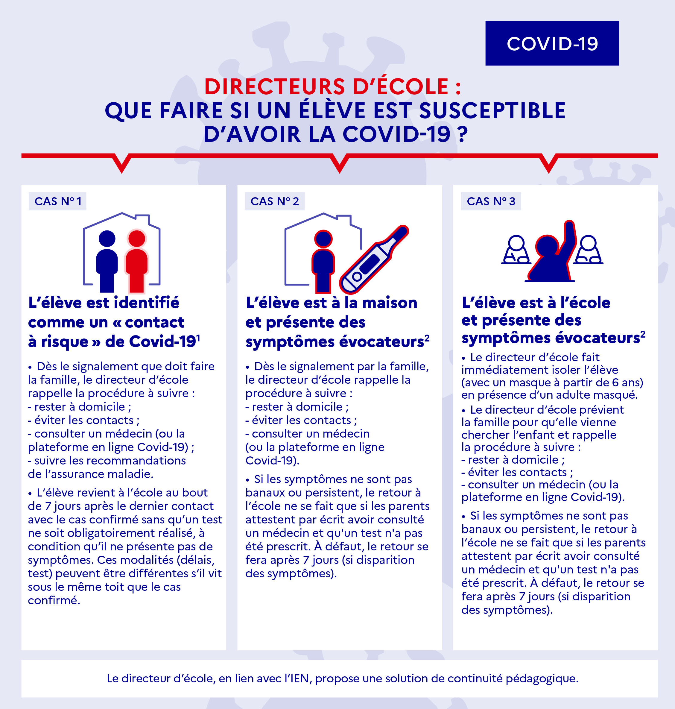
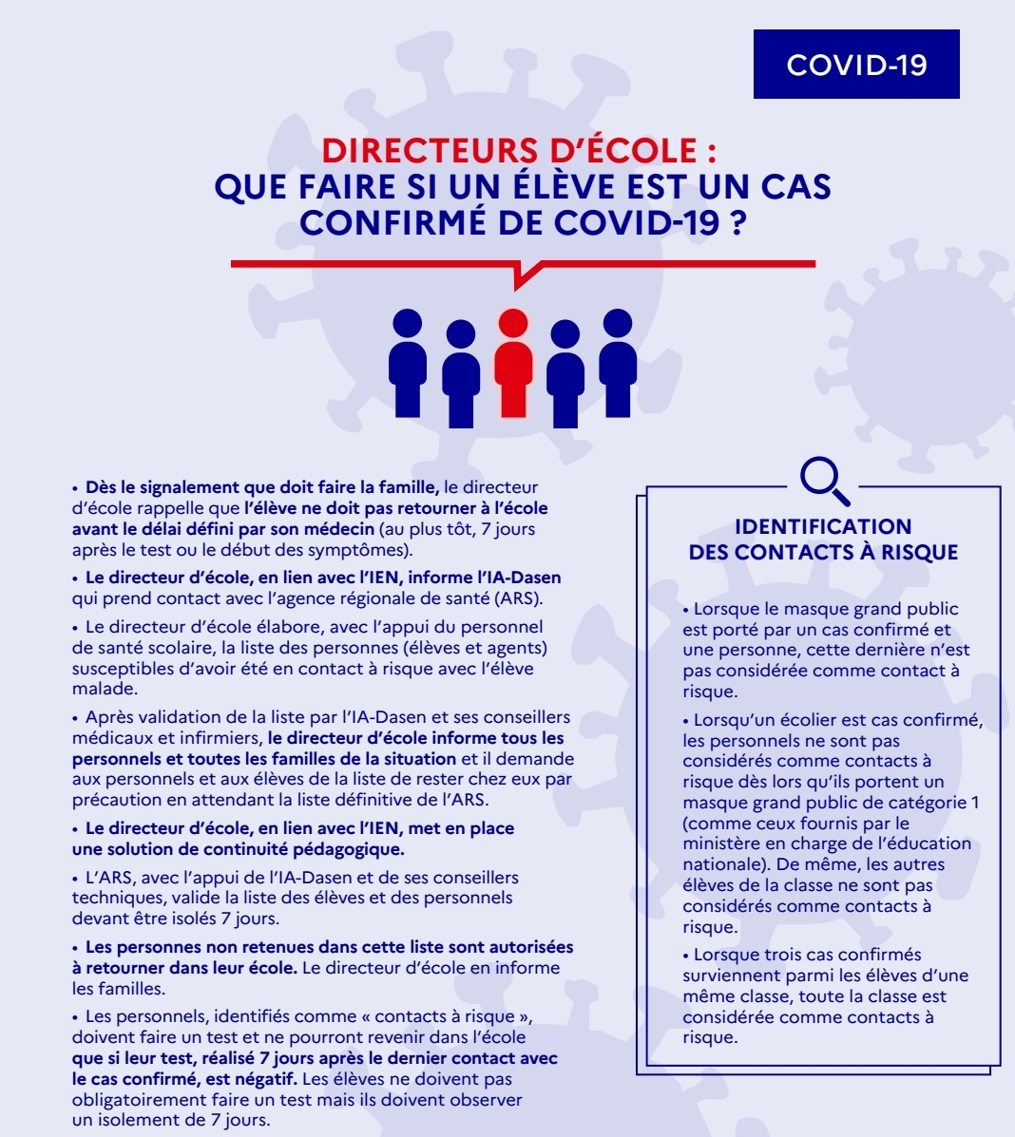

Annexes

Emploi du temps

 | LUNDI | MARDI | MERCREDI | JEUDI | VENDREDI
8h30 - 8h45 | Arrivée | Arrivée | Arrivée | Arrivée | Arrivée
8h45 | Assemblée | - | - | - | -
9h00 - 12h00 | Cours | Cours | Cours | Cours | Cours
12h00 – 13h30 | Repas | Repas | Départ | Repas | Repas
13h30 – 16h15 | Cours | Cours |  | Cours | Cours
16h15 | Assemblée | Assemblée |  | Assemblée | Assemblée
16h30 | Départ | Départ |  | Départ | Départ

Documents
